**ГАПОУ НСО**

**«БАРАБИНСКИЙ МЕДИЦИНСКИЙ КОЛЛЕДЖ»**

**Одобрена ЦМК ПМ**

**протокол № ___от _________**

**председатель __________**

**МЕТОДИЧЕСКАЯ РАЗРАБОТКА**

**ДЛЯ САМОСТОЯТЕЛЬНОЙ АУДИТОРНОЙ РАБОТЫ СТУДЕНТОВ**

**Профессиональный модуль 02. Участие в лечебно-диагностическом и реабилитационном процессах**

**Раздел 4. Осуществление лечебно-диагностических вмешательств при взаимодействии с участниками лечебного процесса в педиатрии**

**МДК 02.01. Сестринский уход при различных заболеваниях и состояниях**

**Тема 4.47.Причины, клинические проявления, возможные осложнения, методы диагностики проблем у детей при дифтерии, менингококковой инфекции**

**Практическое занятие № 37. Осуществление сестринского ухода за детьми при дифтерии, менингококковой инфекции, подготовка к лечебно-диагностическим мероприятиям и организация сотрудничества со взаимодействующими службами, ведение утвержденной медицинской документации**

**по специальности 34.02.01 Сестринское дело**

**Автор – преподаватель высшей квалификационной категории Лызлова Л.Ю.**

**Барабинск 2020**

**ОГЛАВЛЕНИЕ**

|  |  |  |
| --- | --- | --- |
| **№** | **название** | **Стр.** |
| **1** | Методический лист | 3 |
| **2** | Выписка из рабочей программы профессионального модуля | 4 |
| **3** | Карта самостоятельной работы студента | 5-7 |
| **4** | Приложение № 1 Задание к этапу 1.1 –решение заданий из рабочей тетрадиПриложение № 2Задание к этапу 1.2 - решение проблемно-ситуационных задач | 8-9 |
| **5** | Приложение № 3 Задание к этапу 1.3- - Тренинг на фантомах  Приложение № 4 –Медико-технологический протокол | 10 - 13 |
| **6** | Используемая литература | 14 |

**МЕТОДИЧЕСКИЙ ЛИСТ**

**Вид занятия** – теоретическое (комбинированное) занятие

**Продолжительность** – 90 мин.

**ЦЕЛИ ЗАНЯТИЯ**

**Учебные:**

**-формировать профессиональные компетенции:**

ПК 2.1. Представлять информацию в понятном для пациента виде, объяснять ему суть вмешательств

ПК 2.2. Осуществлять лечебно-диагностические вмешательства, взаимодействуя с участниками лечебного процесса

ПК 2.3. Сотрудничать со взаимодействующими организациями и службами

ПК 2.4. Применять медикаментозные средства в соответствии с правилами их использования

**-закрепить знания:**

* причины, клинические проявления, возможные осложнения, методы диагностики проблем пациента
* организацию и оказание сестринской помощи
* пути введения лекарственных препаратов

**-сформировать умения:**

* готовить пациента к лечебно-диагностическим вмешательствам
* осуществлять сестринский уход за пациентом при различных заболеваниях и состояниях
* консультировать пациента и его окружение по применению лекарственных средств
* осуществлять фармакотерапию по назначению врача
* вести утвержденную медицинскую документацию

**Развивающие цели:**

* способствовать развитию у студентов способности организовывать собственную деятельность, выбирать типовые методы и способы выполнения профессиональных задач, оценивать их выполнение и качество (ОК 2)
* способствовать развитию у студентов способности принимать решения в стандартных и нестандартных ситуациях и нести за них ответственность (ОК 3)
* способствовать развитию у студентов способности осуществлять поиск и использование информации, необходимой для эффективного выполнения профессиональных задач, профессионального и личностного развития (ОК 4)
* способствовать развитию у студентов способности организовывать рабочее место с соблюдением требований охраны труда, производственной санитарии, инфекционной и противопожарной безопасности (ОК 12)

**Воспитательные цели:**

* способствовать развитию у студентов понимания сущности и социальной значимости своей будущей профессии, проявление к ней устойчивого интереса (ОК 1)

**ВЫПИСКА ИЗ РАБОЧЕЙ ПРОГРАММЫ ПРОФЕССИОНАЛЬНОГО МОДУЛЯ 02.**

**УЧАСТИЕ В ЛЕЧЕБНО-ДИАГНОСТИЧЕСКОМ И РЕАБИЛИТАЦИОННОМ ПРОЦЕССАХ**

**по специальности 34.02.01 Сестринское дело**

|  |  |  |  |  |  |
| --- | --- | --- | --- | --- | --- |
| **Наименование разделов профессионального модуля (ПМ), междисциплинарных курсов (МДК) и тем** | **Содержание учебного материала, лабораторные работы и практические занятия, самостоятельная работа обучающихся, курсовая работ (проект)** *(если предусмотрены)* | | | **Объем часов** | **Уровень освоения** |
| **1** | **2** | | | **3** | **4** |
| **Раздел 4. Осуществление лечебно-диагностических вмешательств при взаимодействии с участниками лечебного процесса в педиатрии** | | | | **378** |  |
| **МДК 02.01. Сестринский уход при различных заболеваниях и состояниях** | | | |
| **Тема 4.47. Причины, клинические проявления, возможные осложнения, методы диагностики проблем детей раннего возраста при дифтерии, менингококковой инфекции** | | **Содержание** | | 2 |
| 1. | Причины, клинические проявления, возможные осложнения, методы диагностики проблем ребенка раннего возраста при дифтерии, менингококковой инфекции | 2 |
| 2. | Осуществление сестринского ухода за детьми раннего возраста при дифтерии, менингококковой инфекции: проведение первичной сестринской оценки, выявление проблем пациента, планирование сестринской помощи, осуществление запланированного ухода, проведение текущей и итоговой оценки ухода | 2 |
| 3. | Подготовка к лечебно-диагностическим мероприятиям, предоставление информации о сути вмешательств в понятном для окружения ребенка виде | 2 |
| 4. | Взаимодействие в лечебной бригаде, организация сотрудничества со взаимодействующими организациями и службами | 2 |
| 5. | Ведение утвержденной медицинской документации | 2 |
| **Лабораторные работы** | | - |  |
|  |  |
| **Практические занятия** | | 2 |
| **37.** | Осуществление сестринского ухода за детьми раннего возраста при дифтерии, менингококковой инфекции, подготовка к лечебно-диагностическим мероприятиям и организация сотрудничества со взаимодействующими службами, ведение утвержденной медицинской документации |

**КАРТА САМОСТОЯТЕЛЬНОЙ РАБОТЫ СТУДЕНТОВ НА ПРАКТИЧЕСКОМ ЗАНЯТИИ № 37**

**Осуществление сестринского ухода за детьми раннего возраста при** дифтерии, менингококковой инфекции, **подготовка к лечебно-диагностическим мероприятиям и организация сотрудничества со взаимодействующими службами, ведение утвержденной медицинской документации**

|  |  |  |  |  |  |  |
| --- | --- | --- | --- | --- | --- | --- |
| **п/№** | **Наименование этапа** | **Время** | **Цель этапа** | **Деятельность** | | **Оснащение** |
| **преподавателя** | **студентов** |
| **- 1 -** | **- 2 -** | **- 3 -** | **- 4 -** | **-5-** | **-6-** | **-7-** |
| 1 | Самостоятельная аудиторная работа студентов | 65 мин. | Закрепление и углубление знаний по данной теме,  формирование умений, ПК,ОК | Инструктирует, координирует, контролирует и оценивают самостоятельную деятельность студентов, исправляет ошибки, выставляет комплексную оценку | Выполняют задания для самостоятельной внеаудиторной работы студентов | Методическая разработка аудиторной работы студентов |
| 1.1 | Решение заданий в рабочей тетради | 15 мин. | -закрепление и углубление знаний по данной теме,  формирование умений  -развитие у студентов способности принимать решения в стандартных и нестандартных ситуациях и нести за них ответственность (ОК 3)  -развитие у студентов способности осуществлять поиск и использование информации, необходимой для эффективного выполнения профессиональных задач, профессионального и личностного развития (ОК 4) | Инструктирует, координирует, контролирует и оценивают самостоятельную деятельность студентов, исправляет ошибки | Выполняют задания в рабочей тетради | Рабочая тетрадь  № 18 стр. 75  Приложение № 1 |
| 1.2 | Решение проблемно-ситуационых задач | 25 мин. | -Закрепление знаний, формирование умения осуществлять сестринский уход за пациентом при различных заболеваниях и состояниях, оказывать первую медицинскую помощь, осуществлять фармакотерапию по назначению врача  -развитие у студентов способности принимать решения в стандартных и нестандартных ситуациях и нести за них ответственность (ОК 3)  -развитие у студентов способности осуществлять поиск и использование информации, необходимой для эффективного выполнения профессиональных задач, профессионального и личностного развития (ОК 4) | Контроль закрепления знаний, умения по теме, исправление ошибок, выставляет оценки | Решают, обсуждают проблемно-ситуационные задачи, документируют этапы сестринского процесса | Проблемно-ситуационные задачи (приложение №2) |
| 1.3 | Тренинг на фантомах | 25 мин. | -формирование умений готовить пациента к лечебно-диагностическим вмешательствам, осуществлять фармакотерапию по назначению врача  -развитие у студентов способности организовывать собственную деятельность, выбирать типовые методы и способы выполнения профессиональных задач, оценивать их выполнение и качество (ОК 2) | Контроль формирования умения выполнять сестринские манипуляции, выставляет оценки | выполняют сестринские манипуляции согласно медико-технологическим протоколам | Медико-технологические протоколы (приложение №3,4) |

# Приложение № 1

# ЗАДАНИЕ К ЭТАПУ № 1.2

***Внимательно прочтите заданий в рабочей тетради № 18 стр. 75, задания выполните письменно в тетради для практических занятий.***

# Приложение № 2

# ЗАДАНИЕ К ЭТАПУ № 1.2 -Решение проблемно-ситуационых задач

##### ***Внимательно прочтите условия задачи, задания выполните письменно в тетради для практических занятий****.*

**№1**

Девочка, 6 лет поступила в стационар с диагнозом: нетоксическая дифтерия зева, среднетяжелое течение.

Общее состояние средней тяжести, температура тела 38,2° С. Девочка жалуется на боли в горле, головную боль, беспокойный сон. Почти ничего не ест и не пьёт, так как при глотании усиливается боль в горле. Мать пытается кормить ребенка насильно. В зеве яркая ограниченная гиперемия, рыхлые миндалины, пленчатые налеты на них. Подчелюстные лимфоузлы увеличены, болезненны при пальпации. Пульс 130 ударов в 1 мин., тоны сердца приглушены.

***Задания***

1.Проведите диагностику проблем пациента, сформулируйте сестринский диагноз.

2.Осуществите сестринский уход за пациентом.

3.Оформите медицинскую документацию (план независимых сестринских вмешательств)

**Задача 2**

Участковая м/с на патронаже ребенка 7 месяцев. Мать предъявляет жалобы на беспокойство ребенка, плохой сон, потливость волосистой части головы. Ребенок еще не сидит. Получает коровье молоко с рождения, соки, желток не вводила. Гуляет мать с ребенком мало. Витамин D не получал. Общее состояние ребенка средней тяжести. Кожные покровы чистые, бледноватые. Большой родничок размером 2х2 см, края мягкие, кости черепа мягкие. Отмечается увеличение лобных и теменных бугров. Зубов нет. Живот мягкий, увеличен в объеме, распластан, печень увеличена на 1 см. Стул и диурез в норме. Диагноз: рахит II ст., период разгара, подострое течение.

***Задания***

1.Определите нарушенные потребности, проблемы пациента, сформулируйте сестринский диагноз.

2.Осуществите сестринский уход за пациентом.

3.Оформите медицинскую документацию (план независимых сестринских вмешательств)

**Приложение № 3**

**ЗАДАНИЕ К ЭТАПУ № 1.3 - *Тренинг на фантомах***

***Перед выполнением практических заданий внимательно изучите приложение № 4. Выполните сестринскую манипуляцию - определение размеров большого родничка согласно медико-технологическому протоколу на фантомах:***

***Приложение № 4***

###### **Медико-технологический протокол сестринской манипуляции**

Мазок из носоглотки на менингококк

Цель: собрать материал для бактериологического ис­следования.

Оснащение:

- резиновые перчатки, маска;

- стерильная пробирка с сухим ватным изогнутым тампоном (если тампон не изогнут, извлеките его на 2/3 длины и слегка изогните о внутреннюю стенку пробирки под углом 135° на расстоянии 3-4 см от нижнего конца и вновь поместите в стерильную пробирку);

- штатив для пробирок;

- стерильный шпатель в лотке;

- бланк-направление в лабораторию.

Обязательное условие: забор материала из носо­глотки проводить натощак, до орошения или полоскания горла.

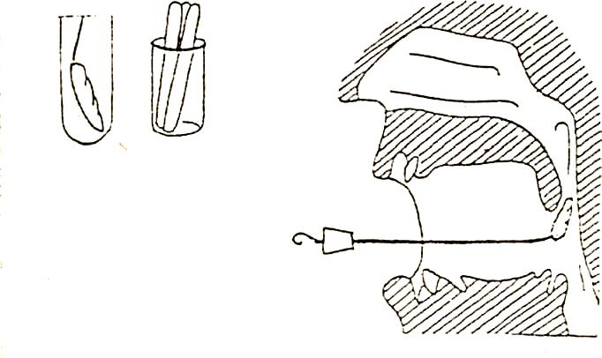

Рис. Взятие мазка из носоглотки на менингококк

| **Этапы** | **Обоснование** |
| --- | --- |
| Подготовка к процедуре | |
| •Объяснить маме / ребенку цель и ход проведения процедуры, получить согласие | •Обеспечение права на информацию, участие в процедуре |
| • Подготовить необходимое оснащение  •Выписать направление в баклабораторию | •Обеспечение четкости выполнения процедуры |
| • Вымыть и осушить руки, надеть маску, перчатки | •Обеспечение инфекционной безопасности |
| • Поставить на инструментальный столик необходимое оснащение (расположив по правую руку) | •Создание удобства при проведении процедуры |
| •Усадить ребенка лицом к источнику света и при необходимости за­фиксировать его с помощью помощника:  а) ноги ребенка помощник обхваты­вает своими ногами;  б) руки и туловище фиксирует одной рукой;  в) голову держит, положив ладонь другой руки на лоб ребенку | • Необходимое условие для проведения процедуры |
| Выполнение процедуры | |
| •Попросить ребенка широко открыть рот и шпателем нажать на корень языка  Примечание: ребенку младшего возраста открыть рот с помощью шпателя, взяв его как писчее перо левой рукой, ввести в ротовую по­лость до зубов, повернуть ребром и провести по боковой поверхности десен до места окончания зубов, после чего перевернуть его плашмя, поместить на корень языка и резко нажать на него | •Обеспечение доступа для проведения исследования |
| • Извлечь ватный тампон из пробирки, взяв его правой рукой за пробку, в которую он вмонтирован |  |
| •Осторожно, не касаясь языка, зубов, слизистой оболочки полости рта, ввести тампон изогнутым концом вверх, за язычок в носоглотку | •Место максимальной локализации менингококка - носоглотка |
| •Двумя-тремя легкими движениями собрать слизь с задней стенки глотки |  |
| • Извлечь тампон из ротовой полости и поместить в пробирку, не касаясь ее краев | •Обеспечение достоверности результата |
| Завершение процедуры | |
| • Вымыть и обработать антисепти­ческим материалом руки в перчатках.  •Снять маску, перчатки  •Вымыть и осушить руки | •Обеспечение инфекционной безопасности |
| •Немедленно отправить материал в бактериологическую лабораторию в сопровождении направления при температуре 37-38°С | •Обеспечение достоверности исследования  • Менингококк неустойчив во внешней среде |

Мазок из носа и зева

Цель: собрать материал для бактериологического исследования.

Оснащение:

- резиновые перчатки, маска;

- стерильные пробирки с сухими ватными тампонами (2 шт.);

- штатив для пробирок;

- стерильный шпатель в лотке;

- бланк-направление в лабораторию;

- стеклограф.

Обязательное условие: забор материала из зева проводить натощак, до орошения или полоскания горла.

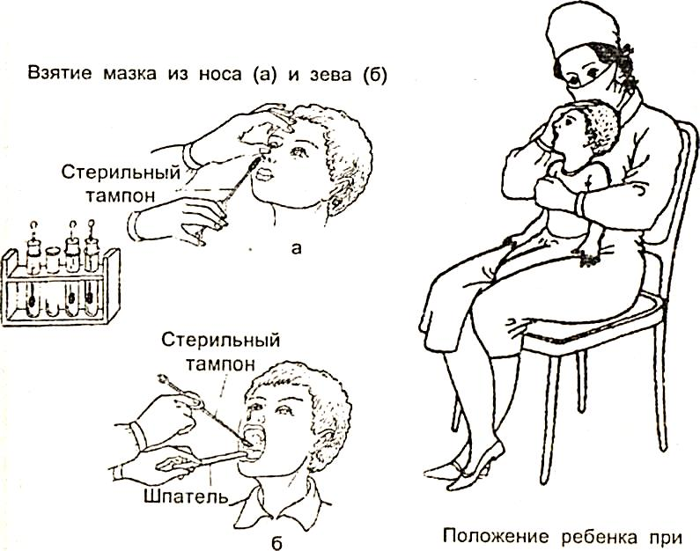

Рис. Взятие мазка из носа и зева

| Этапы | Обоснование |
| --- | --- |
| Подготовка к процедуре | |
| •Объяснить маме / ребенку цель и ход проведения процедуры, получить согласие | •Обеспечение права на информацию, участие в процедуре |
| • Подготовить необходимое оснащение  • Выписать направление в лабора­торию | •Обеспечение четкости выполнения процедуры |
| • Вымыть и осушить руки, надеть маску, перчатки | •Обеспечение инфекционной безопасности |
| • Поставить на инструментальный столик необходимое оснащение (расположив по правую руку)  • Стеклографом промаркировать пробирки «Н» , «3» (нос, зев) | •Создание удобства при проведении процедуры |
| •Усадить ребенка лицом к источнику света и при необходимости зафиксировать его с помощью по­мощника:  а) ноги ребенка помощник обхватывает своими ногами;  б) руки и туловище фиксирует одной рукой;  в) голову держит, положив ладонь другой руки на лоб ребенку | • Необходимое условие для проведения процедуры |
| Выполнение процедуры | |
| • Извлечь ватный тампон из пробир­ки, маркированной знаком «Н», взяв его правой рукой за пробку, в которую он вмонтирован | •Маркировка «Н» означает - нос |
| •Большим пальцем левой руки приподнять кончик носа ребенка | •Обеспечение доступа к слизистой оболочке носовых ходов |
| •Осторожно ввести тампон вращательными движениями в один носовой ход, затем в другой, плотно прикасаясь к их стенкам | •Условие, обеспечивающее эффективность проведения процедуры |
| •Собрав материал, поместить тампон в пробирку, не касаясь ее краев | •Обеспечение достоверности результата исследования |
| •Попросить ребенка широко открыть рот и шпателем нажать на корень языка  Примечание: ребенку младшего возраста открыть рот с помощью шпателя, взяв его как писчее перо левой рукой, ввести в ротовую полость до зубов, повернуть ребром и провести по боковой поверхности десен до места окончания зубов, после чего перевернуть его плашмя, поместить на корень языка и резко нажать на него | •Обеспечение доступа к зеву |
| • Извлечь ватный тампон из про­бирки, маркированной знаком «3», взяв его правой рукой за пробку, в которую он вмонтирован | •Маркировка «3» означает - зев |
| •Осторожно, не касаясь языка и щек, ввести тампон в полость рта |  |
| •Снять тампоном слизь с нёбных дужек и миндалин в следующей последовательности: дужка - миндалина - язычок - дужка - миндалина  Примечание: при наличии пленки в зеве и подозрении на дифтерию - материал собирать на границе здоровой и пораженной ткани | •Максимальное скопление дифтерийных палочек отмечается в данных участках |
| • Извлечь тампон из ротовой полости и поместить в пробирку, не касаясь ее краев | • Обеспечение достоверности результата |
| Завершение процедуры | |
| •Вымыть и обработать антисептическим материалом руки в перчатках  •Снять маску, перчатки  •Вымыть и осушить руки | •Обеспечение инфекционной бе­зопасности |
| •Отправить материал в бактериологическую лабораторию в сопровождении направления (не позднее 3 часов после забора при условии хранения в холодильнике) | •Обеспечение достоверности исследования |

**Используемая литература:**

1. Севостьянова, Н.Г. Сестринское дело в педиатрии. В 2-х томах [Текст]/Н.Г. Севостьянова.- М.: ФГОУ «ВУНМЦ Росздрава», 2012г..-640 с.: ил.
2. Соколова, Н.Г., Сестринское дело в педиатрии практикум. Серия, «Медицина для вас» [Текст]/ Н.Г.Соколова, В.Д.Тульчинская.- Ростов на Дону. Феникс, 2002г..-384 с.
3. Рыбникова, Е.В., Рабочая тетрадь.[Текст]/ Е.В.Рыбникова, Т.В. Окунская.- Москва, ГОУ ВУНМЦ МЗ РФ, 2004г..-101 с.